Linux基础

教学目标：

1. 能够理解Linux的概念
2. 能够独立安装Linux虚拟机
3. 能够独立使用Linux系统
4. 能够独立修改Linux系统的文件权限
5. 能够独立安装Linux软件

# Linux简介

## Linux的概述

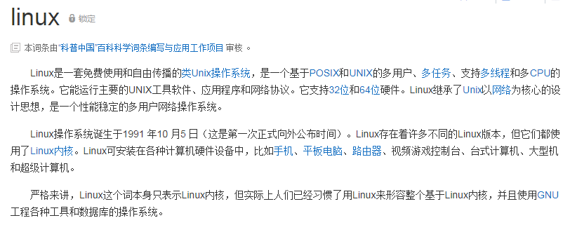

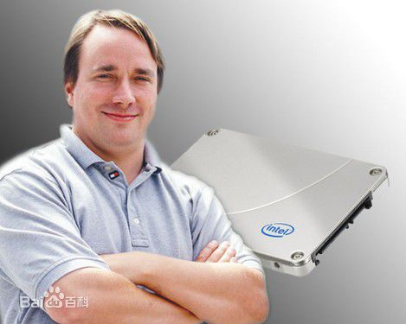 

林纳斯·托瓦兹 linux

## Linux的发展史

Linux 操作系统的诞生、发展和成长过程始终依赖着五个重要支柱：UNIX 操作系统、MINIX 操作系统、GNU计划、POSIX 标准和Internet 网络。

1991年，GNU计划已经开发出了许多工具软件，最受期盼的GNU C编译器已经出现，GNU的操作系统核心HURD一直处于实验阶段，没有任何可用性，实质上也没能开发出完整的GNU操作系统，但是GNU奠定了Linux用户基础和开发环境。

1991年初，林纳斯·托瓦兹开始在一台386sx兼容微机上学习minix操作系统。1991年4月，林纳斯·托瓦兹开始酝酿并着手编制自己的操作系统。1991 年4 月13 日发布说自己已经成功地将bash 移植到了minix 上，而且已经爱不释手、不能离开这个shell软件了。

1991年的10月5日，林纳斯·托瓦兹在comp.os.minix新闻组上发布消息，正式向外宣布Linux内核的诞生（Freeminix-like kernel sources for 386-AT）。

1993年，大约有100余名程序员参与了Linux内核代码编写/修改工作，其中核心组由5人组成，此时Linux 0.99的代码大约有十万行，用户大约有10万左右。

1994年3月，Linux1.0发布，代码量17万行，当时是按照完全自由免费的协议发布，随后正式采用GPL协议。

1995年1月，Bob Young创办了RedHat（小红帽），以GNU/Linux为核心，集成了400多个源代码开放的程序模块，搞出了一种冠以品牌的Linux，即RedHat Linux,称为Linux"发行版"，在市场上出售。这在经营模式上是一种创举。

1996年6月，Linux 2.0内核发布，此内核有大约40万行代码，并可以支持多个处理器。此时的Linux 已经进入了实用阶段，全球大约有350万人使用。

1998年2月，以Eric Raymond为首的一批年轻的"老牛羚骨干分子"终于认识到GNU/Linux体系的产业化道路的本质，并非是什么自由哲学，而是市场竞争的驱动，创办了"Open Source Intiative"（开放源代码促进会）"复兴"的大旗，在互联网世界里展开了一场历史性的Linux产业化运动。

2001年1月，Linux 2.4发布，它进一步地提升了SMP系统的扩展性，同时它也集成了很多用于支持桌面系统的特性：USB，PC卡（PCMCIA）的支持，内置的即插即用，等等功能。

2003年12月，Linux 2.6版内核发布，相对于2.4版内核2.6在对系统的支持都有很大的变化。

## Linux的主要特征

### 基本思想

Linux的基本思想有两点：第一，一切都是文件；第二，每个软件都有确定的用途。其中第一条详细来讲就是系统中的所有都归结为一个文件，包括命令、硬件和软件设备、操作系统、进程等等对于操作系统内核而言，都被视为拥有各自特性或类型的文件。至于说Linux是基于Unix的，很大程度上也是因为这两者的基本思想十分相近。

### 完全免费

Linux是一款免费的操作系统，用户可以通过网络或其他途径免费获得，并可以任意修改其源代码。这是其他的操作系统所做不到的。正是由于这一点，来自全世界的无数程序员参与了Linux的修改、编写工作，程序员可以根据自己的兴趣和灵感对其进行改变，这让Linux吸收了无数程序员的精华，不断壮大。

### 多用户、多任务

Linux支持多用户，各个用户对于自己的文件设备有自己特殊的权利，保证了各用户之间互不影响。多任务则是现在电脑最主要的一个特点，Linux可以使多个程序同时并独立地运行。

### 支持多种平台

Linux可以运行在多种硬件平台上，如具有x86、680x0、SPARC、Alpha等处理器的平台。此外Linux还是一种嵌入式操作系统，可以运行在掌上电脑、机顶盒或游戏机上。2001年1月份发布的Linux 2.4版内核已经能够完全支持Intel 64位芯片架构。同时Linux也支持多处理器技术。多个处理器同时工作，使系统性能大大提高。

## Linux的分类

### 根据原生程度来划分

Linux系统根据其原生程度不同分为，内核版本和发行版本。

1）内核版本：在Linus领导下的内核小组开发维护的系统内核的版本号

2）发行版本：一些组织或公司在内核版基础上进行二次开发而重新发行的版本

### 根据发行版本分支来划分

Linux的发行版本众多，一些组织或公司为许多不同的目的而制作, 包括对不同计算机结构的支持, 对一个具体区域或语言的本地化，实时应用，和嵌入式系统，甚至许多版本故意地只加入免费软件。已经有超过三百个发行版被积极的开发，最普遍被使用的发行版有大约十二个。

在这些发行版中主要可以分为两个系列：Redhat系列和Debian系列。

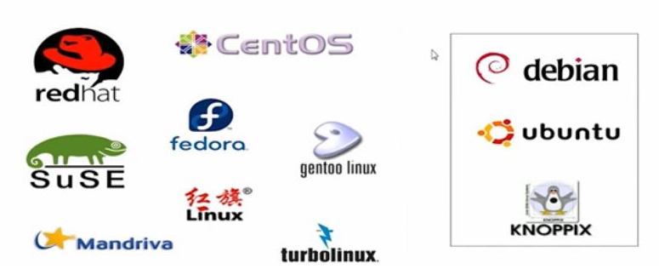

# Linux的安装

## 虚拟机的安装

Linux是操作系统，它和我们使用的windows系统一样需要安装在一台电脑上进行使用，我们可以在一台真实的物理主机上安装Linux并进行使用，但是我们在学习时可以使用一种虚拟机软件，在我们现有的电脑上模拟一台虚拟的计算机，来方便地进行Linux的安装和学习。

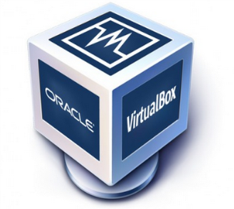目前市面上比较常见的虚拟机软件有两种：一种是VMware（威睿）公司的虚拟机软件（VMware workstation），功能强大，收费产品，另一种是Oracle公司的虚拟机软件（VitrualBox），免费商品。

由于市场上VMware使用率很高，所以我们安装VMware workstation，具体的安装步骤和流程参照《VMware-workstation安装手册》。

## CentOS操作系统的安装

克隆版:

Username: root

Password: igeekhome

网络桥接模式

默认有VMnet1 VMnet8虚拟网络

禁用虚拟网络

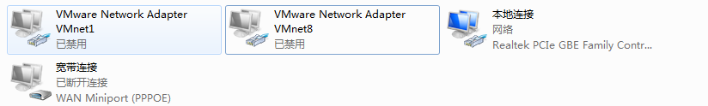配置虚拟机linux网络环境

vi /etc/sysconfig/network-scripts/ifcfg-eth0

按字母 i 进入编辑模式

加入网络静态配置

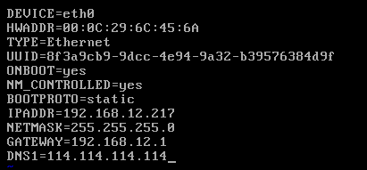

按esc退出编辑

输入 :wq 保存并退出

:q! 不保存退出

重启网络服务

service network restart

修改重新启动服务有问题

vi /etc/udev/rules.d/70-persistent-net.rules

查看eth0、eth1的mac地址

修改网络ip里面内容

vi /etc/sysconfig/network-scripts/ifcfg-eth0

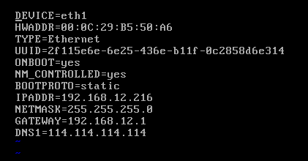

重启服务

service network restart

CentOS是一个Linux的发行版本，是目前企业中用来做应用服务器系统的主要版本，由社区支持的包，旨在100%地与Red Hat Linux企业版兼容。CentOS的安装，其实是将该系统安装到VMware虚拟机软件中，让VMware虚拟机软件模拟出一台Linux系统的电脑。我们选择的CentOS的版本为CentOS6.5，系统的安装步骤和流程参照《CentOS操作系统的安装手册》。

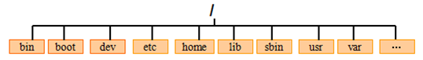CentOS安装完成后，我们可以发现CentOS的文件目录结构如下，我们需要对CentOS的各个目录有一些了解。

/： 根目录

/bin： 可执行二进制文件的目录，如常用的命令ls、tar、mv、cat等。

/boot： 放置linux系统启动时用到的一些文件。

/dev： 存放linux系统下的设备文件

/etc： 系统配置文件存放的目录

/home： 系统默认的用户家目录，新增用户账号时，用户的家目录都存放在此目录下，~表示当前用户的家目录

/lib： 系统使用的函数库的目录

/opt： 给主机额外安装软件所摆放的目录

/root： 系统管理员root的家目录

/tmp： 一般用户或正在执行的程序临时存放文件的目录

/usr： 应用程序存放目录

/var： 放置系统执行过程中经常变化的文件

## 使用远程工具连接CentOS

实际开发中，Linux服务器都在其他的地方，我们要通过远程的方式去连接Linux并操作它，Linux远程的操作工具有很多，企业中常用的有Puttty、secureCRT、SSH Secure等。

这里我们使用secureCRT来连接CentOS，secureCRT工具已经下载好位于资料的软件包中。具体工具的使用参照《CRT工具连接Linux操作手册》。

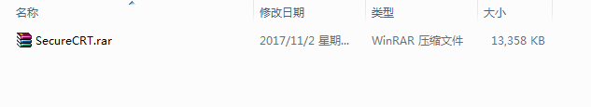

SSH

国际化 vi /etc/sysconfig/i18n

Utf-8 --> gbk

# Linux的基本命令

Linux系统安装完成，但是我们没有安装图形界面程序，所以只能通过命令的方式进行操作和使用，在实际生产环境中，也很少会为Linux安装图形界面程序。Linux的命令很多，不能一一讲解，我们将从以下几个方面来进行学习。

## 目录的切换命令

在图形化界面的操作系统中，文件目录的切换可以使用鼠标点击来进行选择和切换，但是在Linux操作系统中，需要通过cd命令来进行切换。

|  |
| --- |
| pwd 查看当前路径  cd usr 切换到该目录下usr目录  cd ../ 切换到上一层目录  cd / 切换到系统根目录  cd ~ 切换到用户主目录  cd - 切换到上一个所在目录 |

## 目录的操作命令

### 创建目录

创建目录使用mkdir命令，语法：mkdir 文件名称

实例：在根目录下创建test目录。

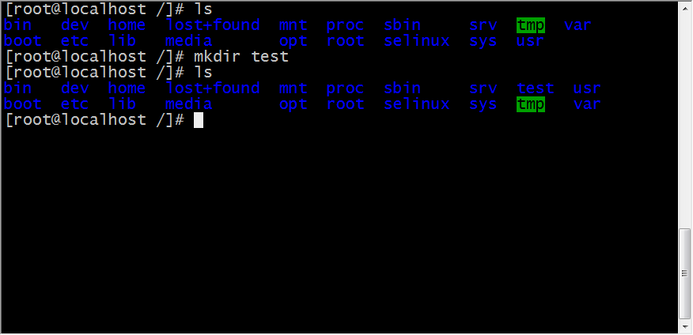

### 查看目录

查看目录使用ls [-a|-l]命令，语法：ls 路径

实例：查看根路径下的文件

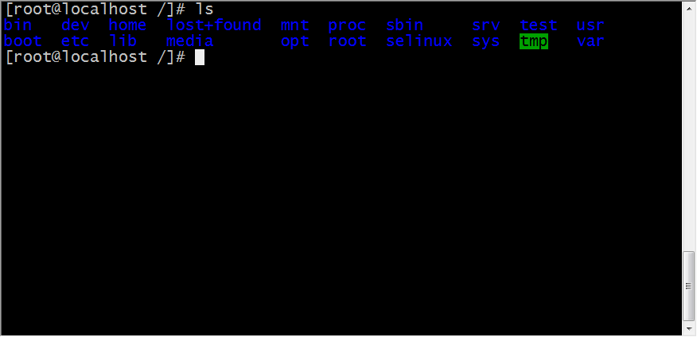

Ls命令能够查看指定路径下的非隐藏文件，如果要查看隐藏文件在内的所有文件可以添加一个参数-a。

实例：查看根路径下的所有文件。

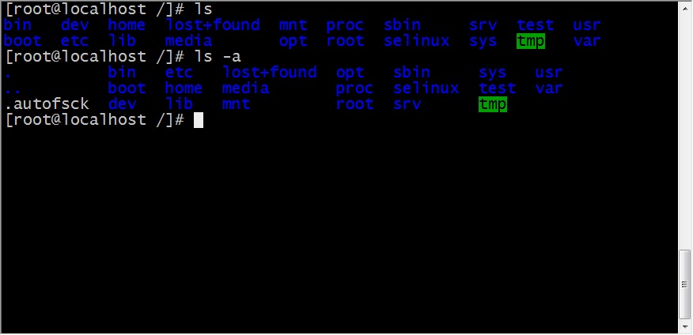

以上以.开头的文件就是Linux系统中的隐藏文件。

使用ls命令可以看到文件以及文件目录的名称，但是如果需要查看文件以及目录的详细信息，我们就需要加上-l参数。

实例：查看根路径下的文件以及路径的详细信息。

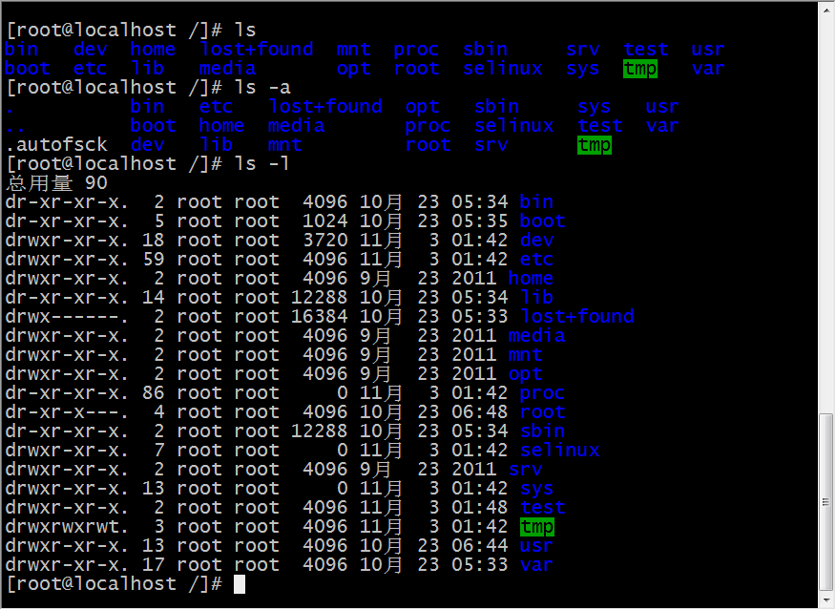

加上-l参数后，我们看到了文件对应的详细信息，ls –l也可以直接使用ll命令。

实例：使用ll查看根路径下的所有文件以及目录的详细信息。

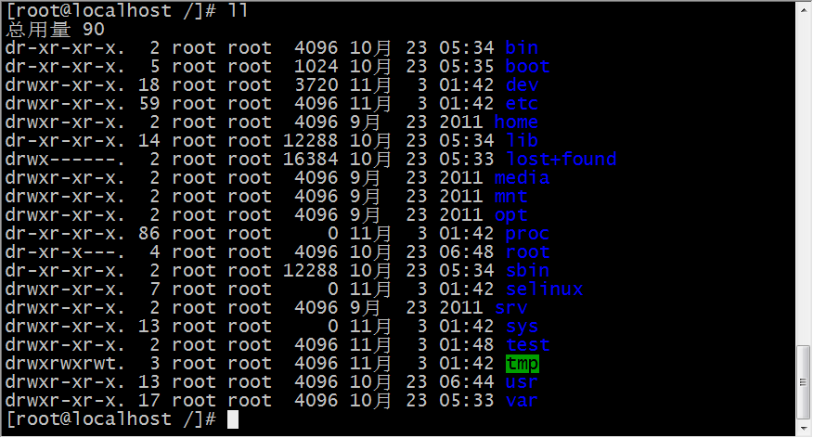

### 修改目录名称

修改目录使用mv命令，语法：mv 目录名称 新目录名称。

实例：修改根路径下的test目录名称为newTest。

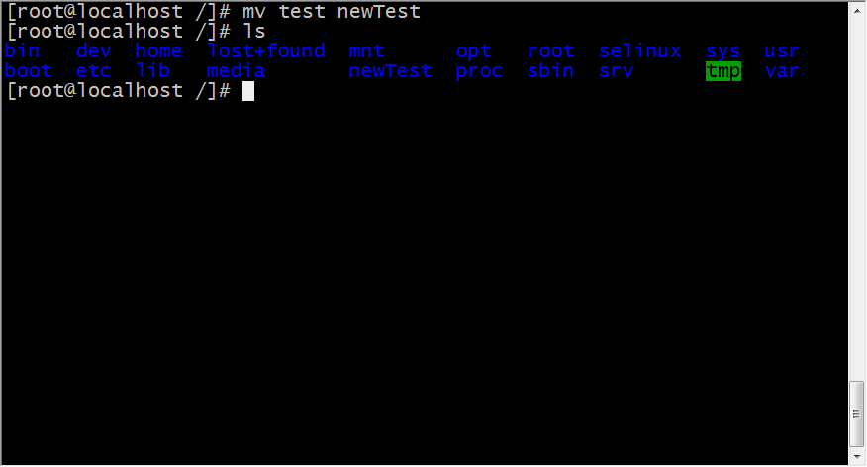

需要注意的是，mv命令不仅可以修改文件目录的名称，也可以用来修改文件的名称。

实例：使用mv修改文件的名称。

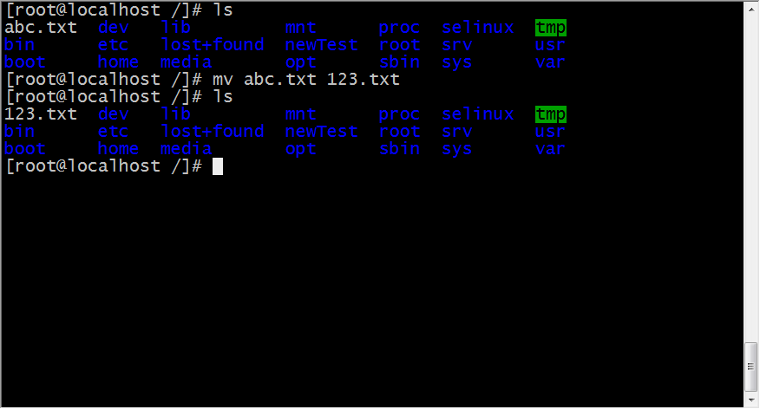

### 移动（剪切）目录

使用mv命令对文件或者目录进行重命名时，如果源文件和重命名后的文件不在同一个目录下，则实际上是对文件或者目录的移动或者剪切操作。

命令：mv目录名称 目录的新位置

实例：讲根路径下的newTest目录剪切到用户home目录下。

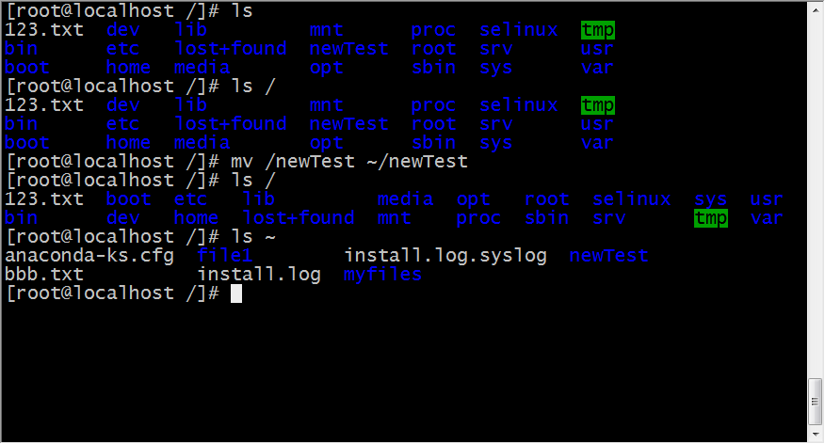

需要注意的是，mv不仅可以剪切目录，也可以剪切文件。

实例：将根路径下的123.txt剪切到用户home目录下。

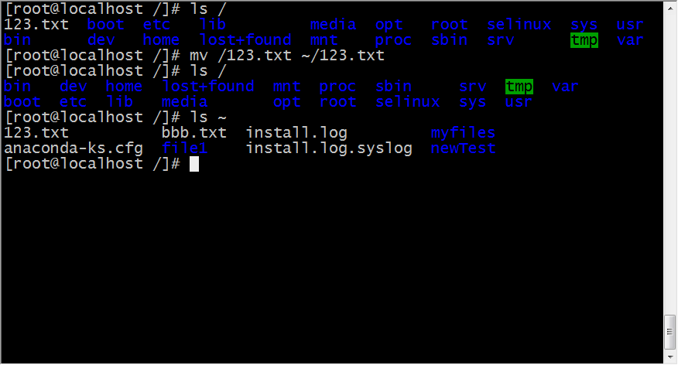

### 拷贝目录

要拷贝一个目录需要使用cp命令，语法：cp -r 目录名称 拷贝的目标位置。

实例：将用户目录下的newTest拷贝到系统根路径下。

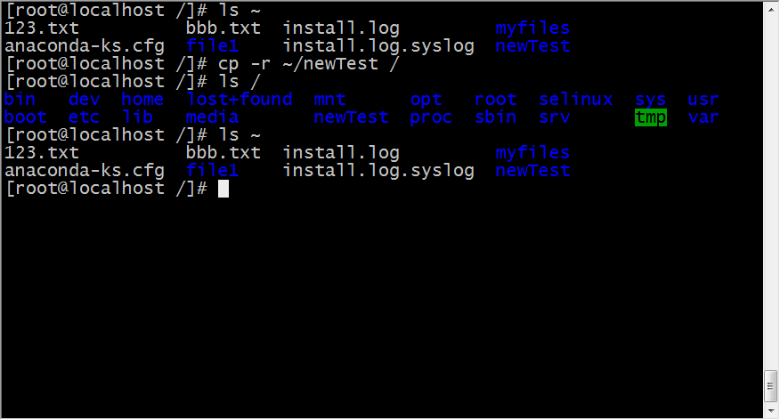

需要注意的是，cp命令不仅可以拷贝目录还可以拷贝文件，压缩包等，拷贝文件和压缩包时不用写-r递归。

### 删除目录

删除目录使用rm命令，删除目录时需要加上-r参数，语法：rm [-rf] 目录名称。

实例：删除用户目录下的newTest目录。

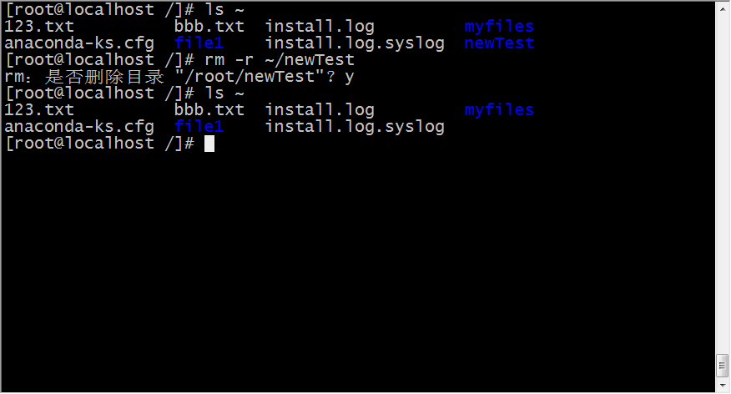

我们发现在进行删除操作时，需要用户手动进行确认，如果不希望系统给出提示，可以加上-rf参数。

实例：强制删除根路径下的newTest目录。

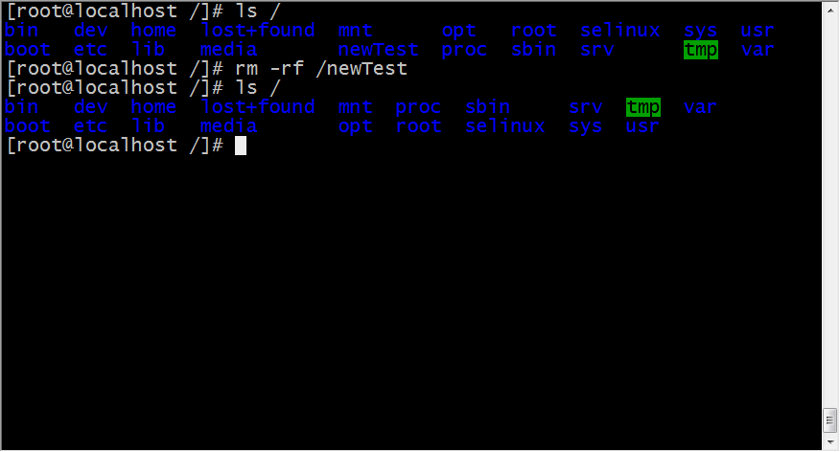

rm命令不仅可以删除目录，同时也可以删除文件，为了方便记忆，我们在进行删除操作时，默认加上-rf参数即可。

实例：删除用户目录下的123.txt文件

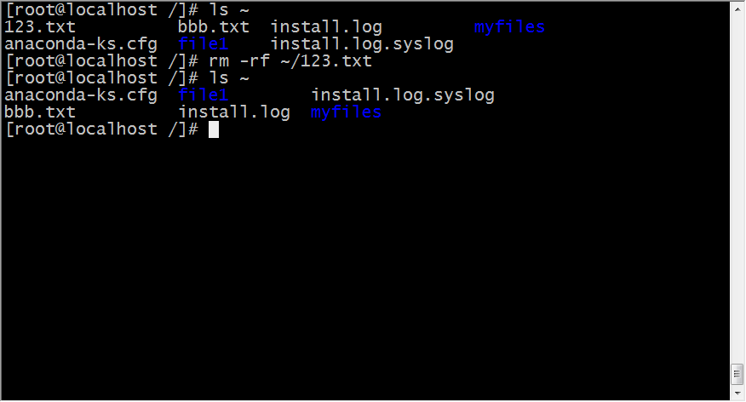

## 文件的操作命令

### 文件的创建

文件的创建可以使用touch命令，语法：touch 文件名。

实例：在用户目录下创建test.txt文件。

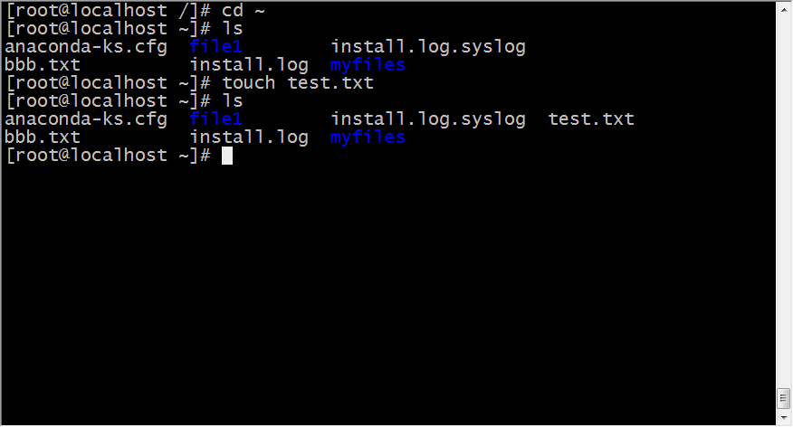

### 文件的查看

在Linux系统中查看文件可以使用cat,more,less.tail命令。

实例：使用cat查看etc下的sudo.conf文件

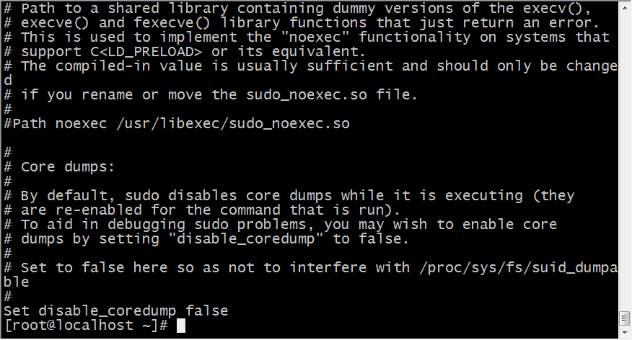

通过以上的实例发现cat命令默认是现实文件的最后一屏的内容。

实例：使用more查看/etc/sudo.conf文件，，可以显示百分比，回车可以向下一行， 空格可以向下一页，q可以退出查看。

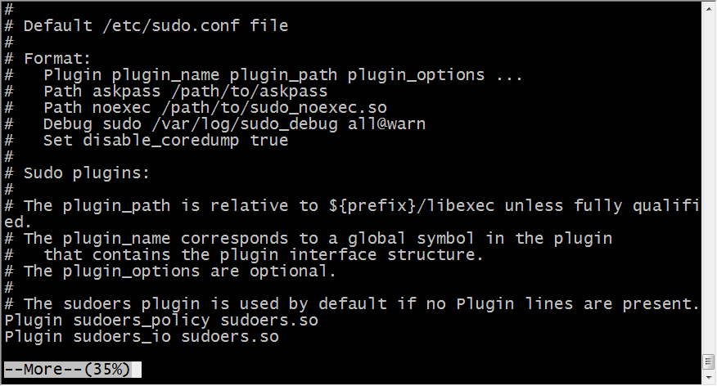

实例：使用less查看/etc/sudo.conf文件，可以使用键盘上的PgUp和PgDn向上和向下翻页，q结束查看。

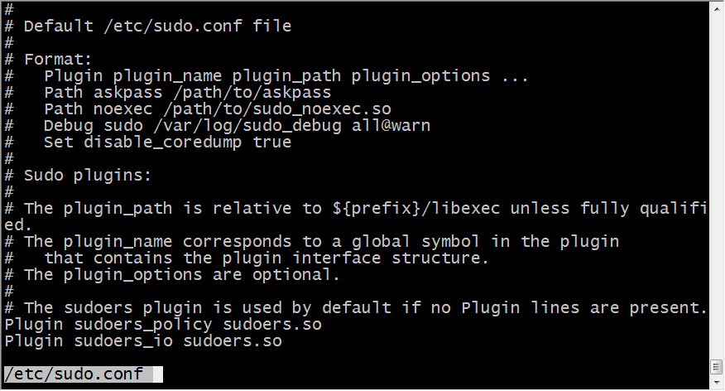

示例：使用tail -10 查看/etc/sudo.conf文件的后10行。

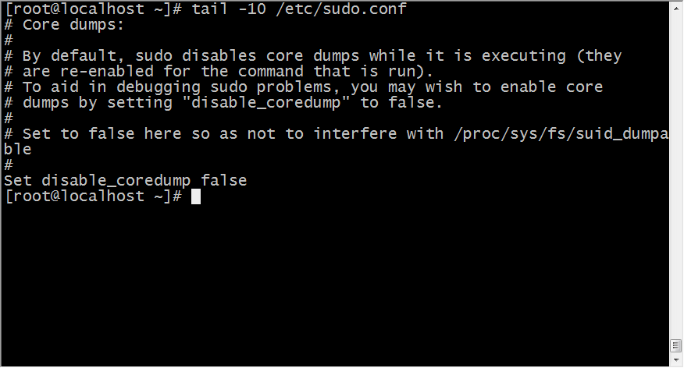

### 文件内容的修改

在Linux操作系统中药修改文件的内容，可以使用系统自带的vi编辑器，也可以安装其他的文本编辑工具，这里我们使用最基本的vi编辑器进行文件内容的编辑。

Vi编辑器的详细使用参照《vi使用方法手册》，我们演示其基本的操作。

实例：使用vi打开用户目录下的test.txt文件

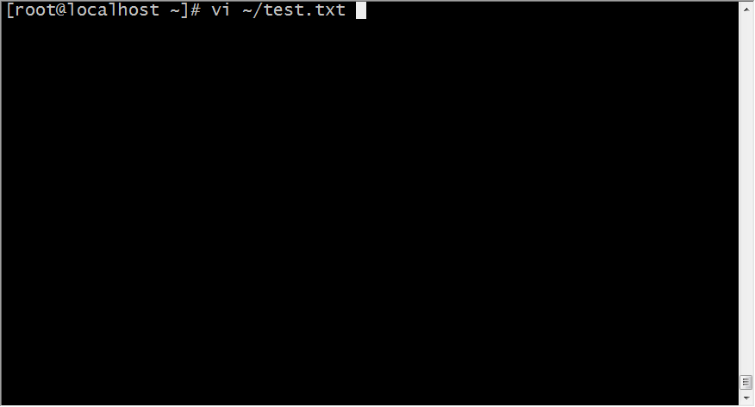

输入命令后出现文本的内容，因为这是新建的文件，所以内容为空白。

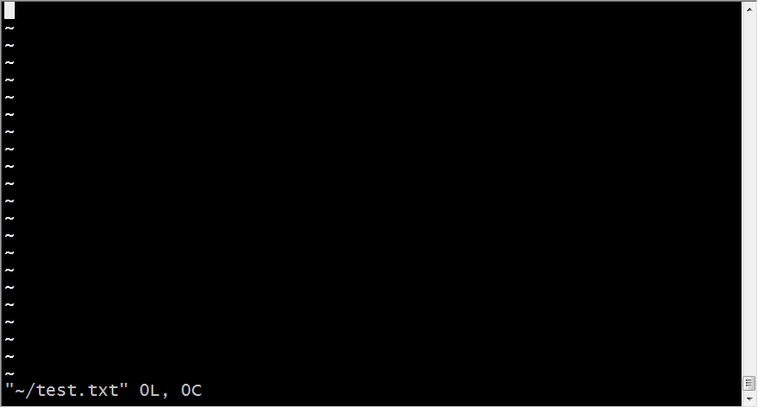

直接打开文件后出于命令模式，是无法对内容进行编辑的，如果要进行内容编辑需要切换到编辑模式下，只需要按一下i键即可。

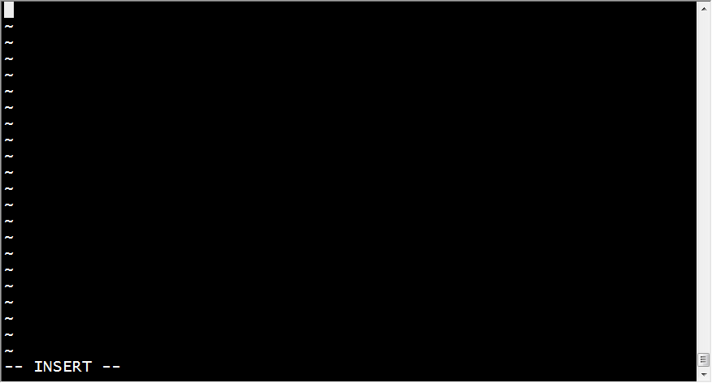

进入编辑模式后就可以编辑文件的内容了。

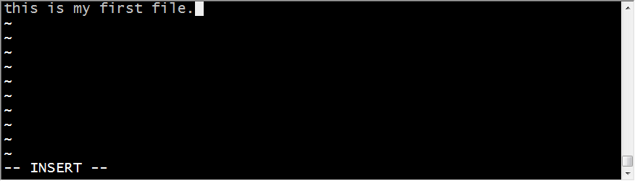

编辑内容完成以后，需要将修改后的文件保存，此时需要首先切换到命令模式下进行命令操作，需要按下键盘的esc键，退出编辑模式进入命令模式。

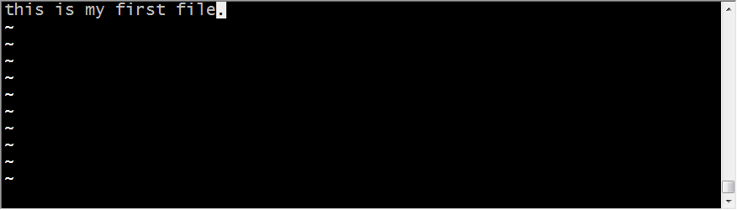

在命令模式下，输入:wq，w表示保存，q表示退出，结束对文件的编辑。

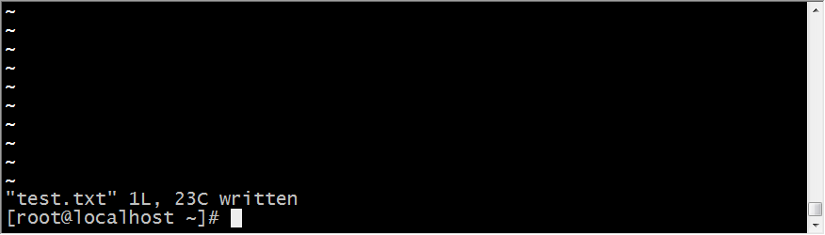

此时文件内容的修改成功，我们可以查看一下当前的文件。

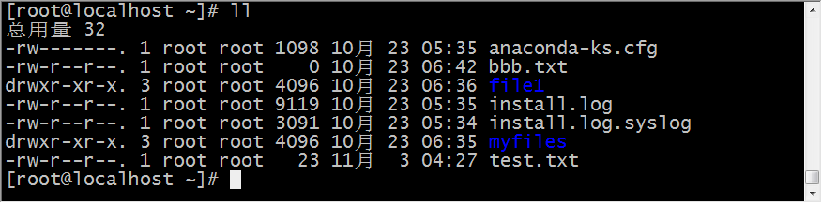

需要注意的是，如果在修改文件后，不希望保存，而直接退出的话，可以在命令模式下输入:q!表示强制退出。

## 压缩和解压缩文件的操作

### 打包并压缩文件

Linux中的打包文件一般是以.tar结尾的，压缩的命令一般是以.gz结尾的。而一般情况下打包和压缩是一起进行的，打包并压缩后的文件的后缀名一般.tar.gz。

进行文件的打包压缩使用命令tar，该命令可以添加的参数有一下几个：

z：调用gzip压缩命令进行压缩

c：打包文件

v：显示运行过程

f：指定文件名

实例：将用户目录下的tar目录中的aaa.txt,bbb.txt和ccc.txt进行打包和压缩。

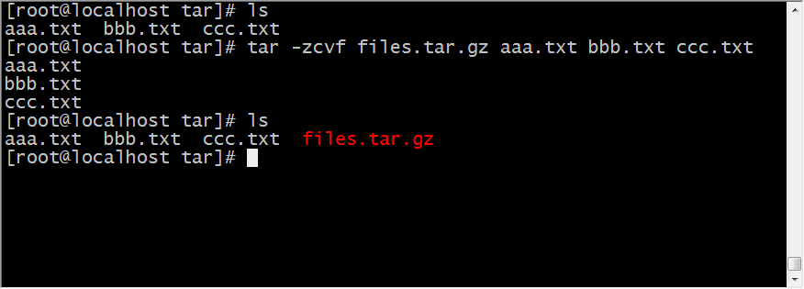

### 解压缩文件

解压缩文件依然使用tar命令，只是不再进行打包，而是进行解压操作，语法：tar –xvf 压缩文件名称

实例：将用户目录的tar目录中的files.tar.gz文件进行解压。

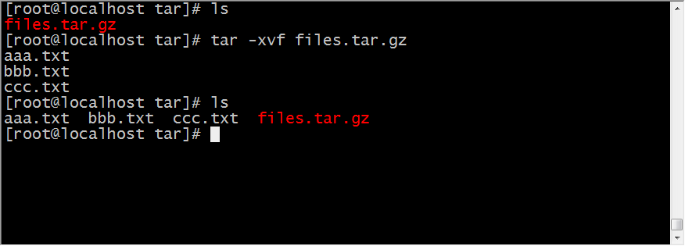

## Linux的权限命令

权限是Linux中的重要概念，每个文件/目录等都具有权限，通过ls –l（ll）命令我们可以查看某个目录下的文件或目录的权限。

实例：查看用户目录下的文件权限

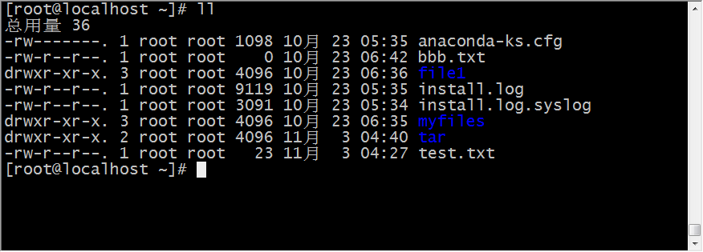

第一列的信息就是文件对应的权限，其意义如下。

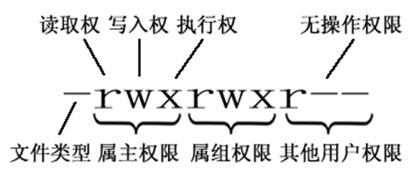

文件的类型：

|  |
| --- |
| d：代表目录  -：代表文件  l：代表链接（类似于window中的快捷方式） |

后面的9位分为3组，每3位置一组，分别代表属主的权限，与当前用户同组的用户的权限，其他用户的权限。

|  |
| --- |
| r：代表权限是可读，r也可以用数字4表示  w：代表权限是可写，w也可以用数字2表示  x：代表权限是可执行，x也可以用数字1表示 |

修改文件/目录的权限的命令：chmod命令

实例：修改用户目录下的test.txt的权限为属主有全部权限，属主所在的组有读写权限，其他用户只有读的权限。

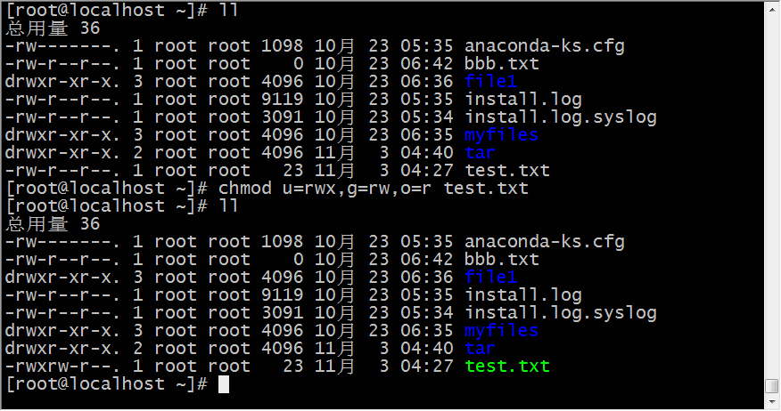

需要注意的是，对于文件权限的修改也可以通过对应的数值来完成，以上的操作也可以通过chmod 764 test.txt来实现。

## Linux的其他命令

### 查看网络信息

在Linux中要查看网络信息，可以使用ifconfig命令。

实例：查看Linux网络信息。

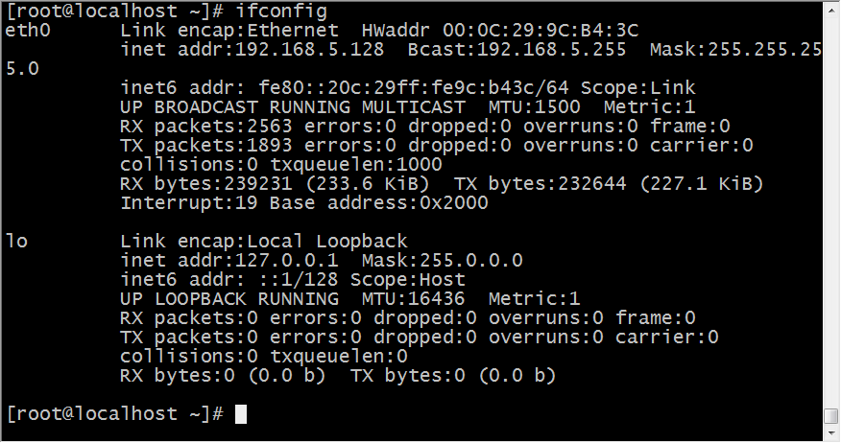

### 搜索命令

在Linux中药进行搜索操作可以使用grep命令来完成，语法：grep 要搜索的字符串 要搜索的文件。

实例：搜索/usr/sudu.conf文件中包含字符串to的行。

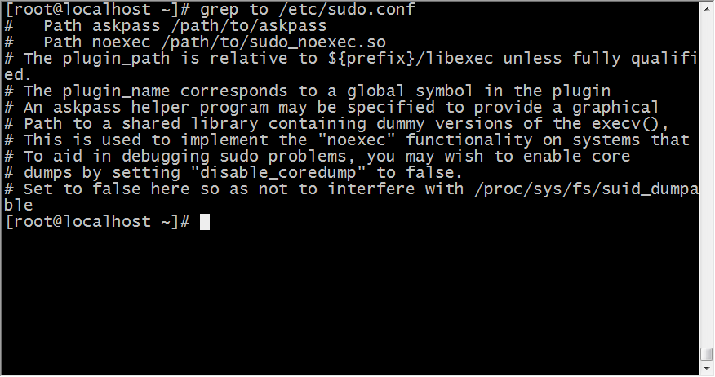

如果需要加上颜色标记，可以添加—color参数。

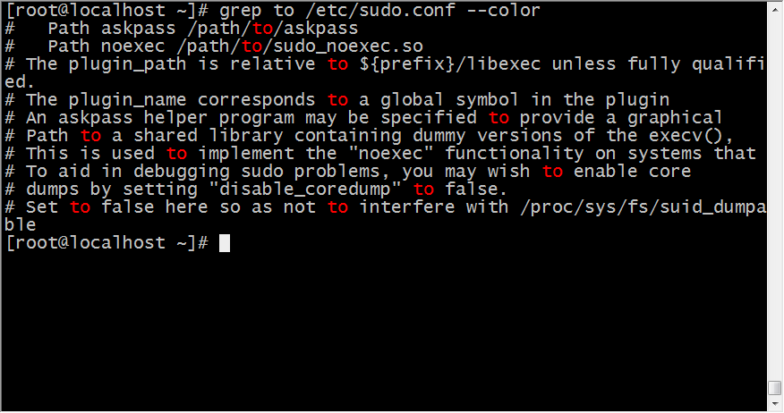

### 查看进行命令

查看系统进程使用ps –ef命令。

实例：查看当前系统中运行的进程信息

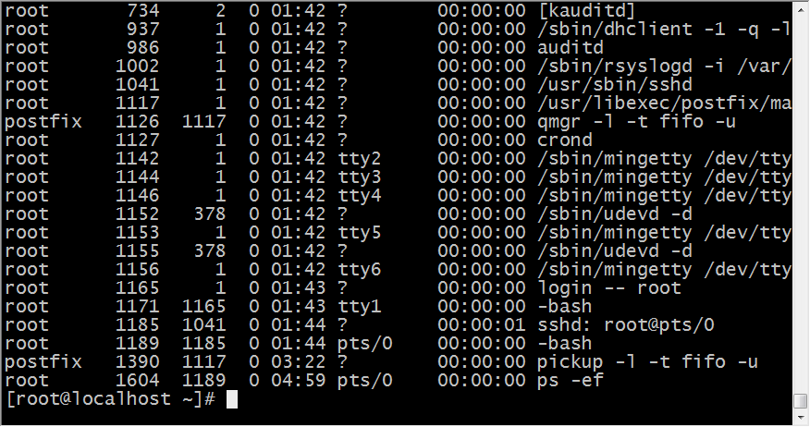

### 管道命令

管道命令可以将前一个命令的输出作为本次目录的输入来使用。

实例：查看当前系统中所有的进程中包括system字符串的进程

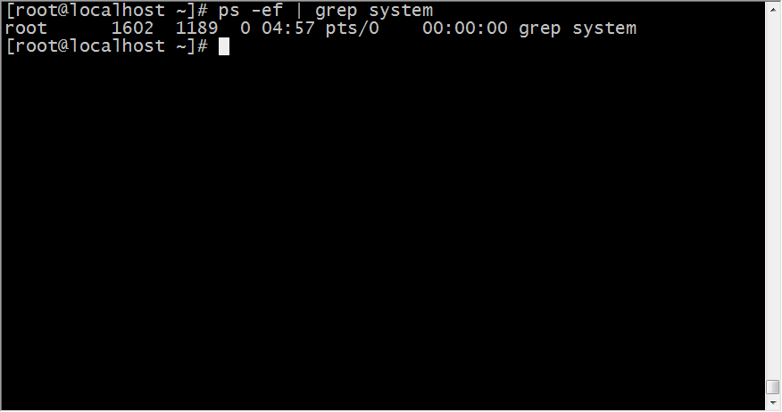

### 杀死进程

在Linux中要杀死进程可以通过进程号来杀死进程，语法：kill -9 进程号

实例：杀死系统进程中的iptable进程

如果要根据进程的名称杀掉进程，可以使用pkill -9 进程名称

实例：杀掉进程

# Linux中软件的安装

## JDK的安装

CentOS中JDK的安装方式有很多种，这里我们使用已经下载的jdk来进行安装。我们安装的版本为：jdk-7u71-linux-x64.tar.gz。

要进行软件的安装首先需要上传软件包，我们使用lrzsz工具来进行上传。需要我们的机器首先已经安装了该工具，如果没有安装，可以使用yum源来进行安装，命令为yum install lrzsz。

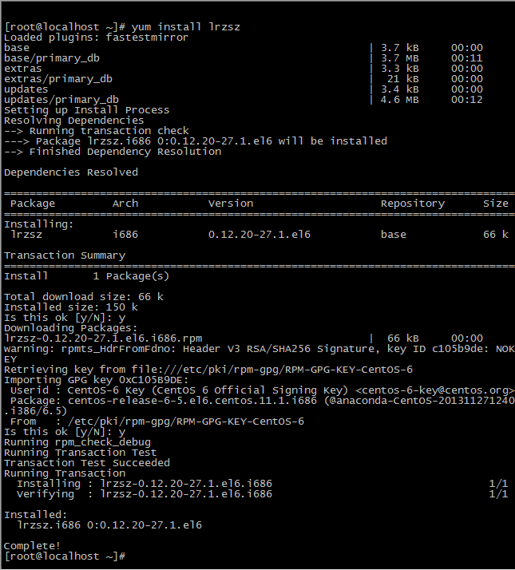

安装完成之后可以使用rz命令来上传文件，我们将文件上传到/usr/local目录下，所以先切换到该目录下。

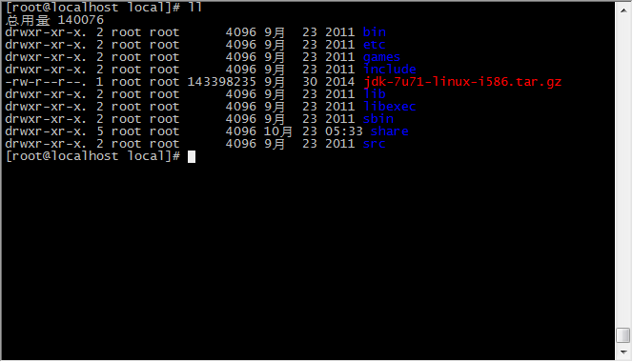

接下来我们使用tar命令解压文件。

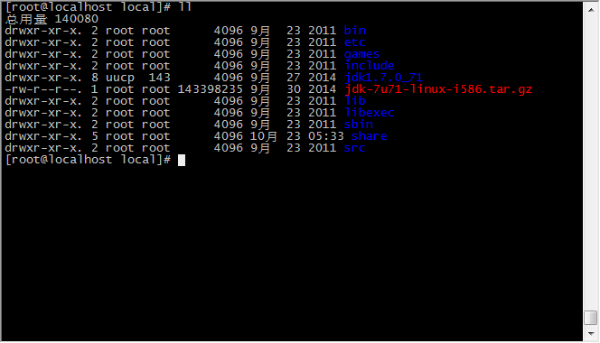

解压完成后需要配置Java的环境变量，我们需要修改/etc/profile文件，添加JAVA_HOME变量，同时在path中加上Java的配置。

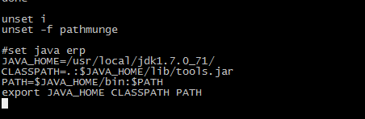

添加了环境变量之后，还需要使当前的配置文件生效，重新加载/etc/profile配置文件。

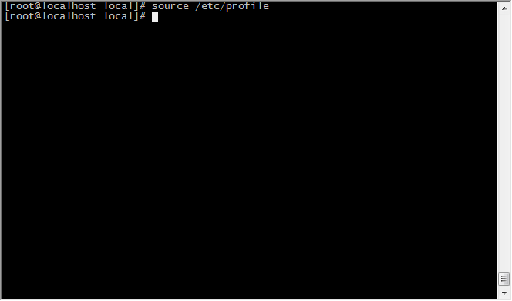

接下来测试Java是否已经安装成功，当看到以下信息表上jdk安装成功。

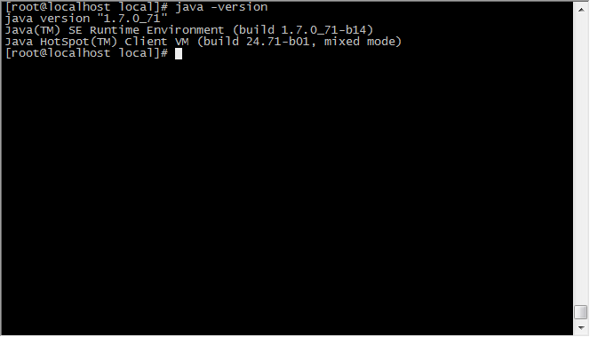

改错解决:

export PATH=/usr/bin:/usr/sbin:/bin:/sbin:/usr/X11R6/bin

## Mysql的安装

Mysql是实际开发中经常使用的数据库产品，接下来我们需要安装Mysql数据库。在我们安装的CentOS系统中已经默认安装了一个Mysql数据库了，我们需要首先将默认的Mysql卸载，然后重新安装。

查看当前系统中是否已经安装了mysql使用命令：rpm -qa | grep mysql。

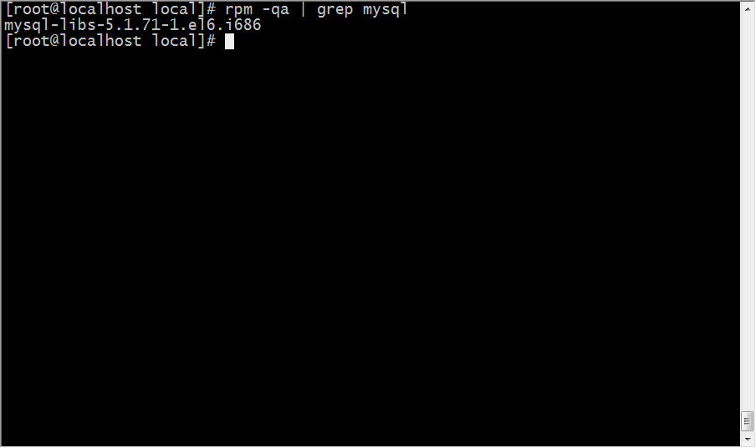

以上就是系统中默认安装的Mysql数据库，我们要先将其卸载。使用命令：rpm -e --nodeps mysql-libs-5.1.71-1.el6.i686

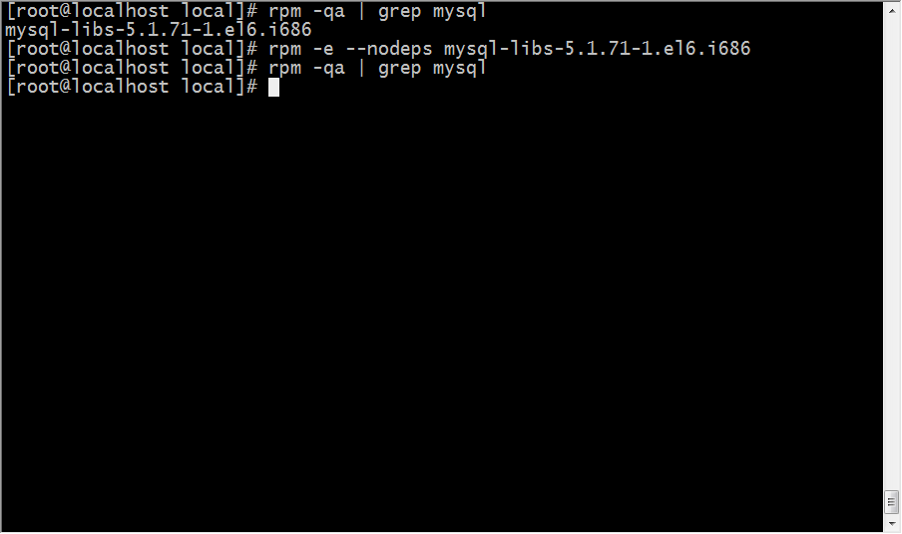

执行以上命令后系统中的Mysql被删除，接下来需要安装我们自己的Mysql，首先上传我们的Mysql软件包。

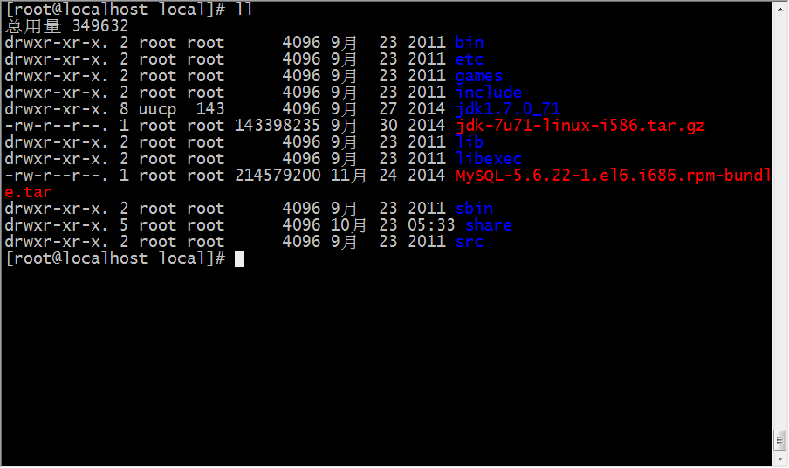

上传成功后进行解压到mysql目录中。

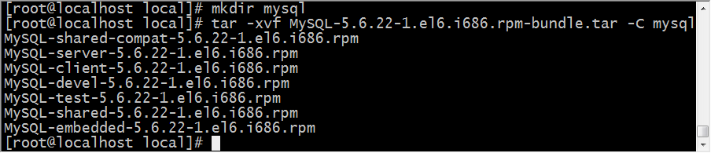

进入mysql目录中进行安装操作，我们要安装Mysql的server和client。

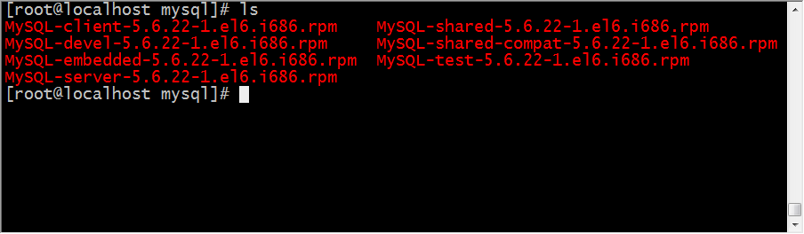

首先我们安装服务器，使用命令：rpm -ivh MySQL-server-5.6.22-1.el6.i686.rpm

error: Failed dependencies: /usr/bin/perl is needed by MySQL-server-5.6.22-1.el6.i686

libaio.so.1 is needed by MySQL-server-5.6.22-1.el6.i686

解决方法  
 yum install libaio  
 yum install perl

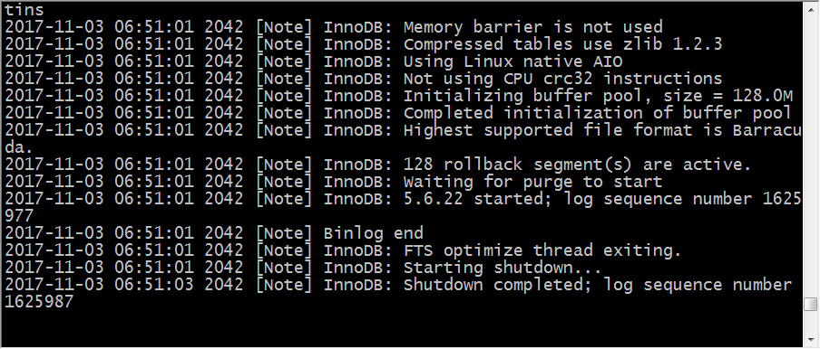

Mysql服务器安装完成，接下来安装mysql客户端，使用命令：rpm -ivh MySQL-client-5.6.22-1.el6.i686.rpm

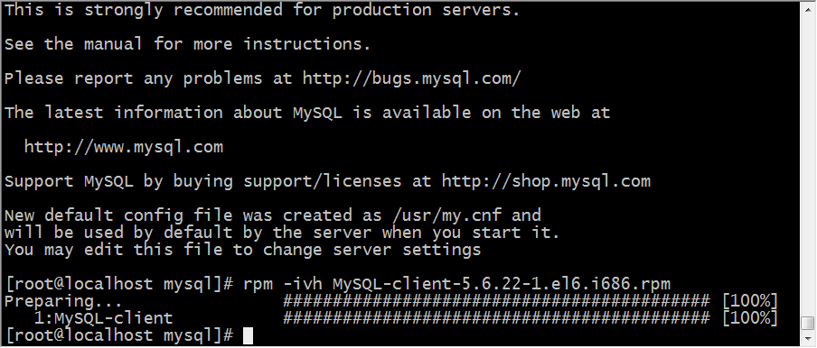

安装完成后，就可以启动Mysql服务器了，使用命令：service mysql start。

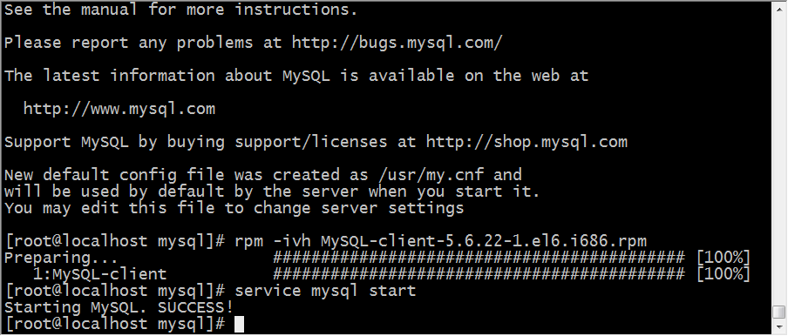

为了方便以后的使用，我们将mysql服务加入到系统服务中，并设置为自动启动。使用命令如下：

加入到系统服务：chkconfig --add mysql

自动启动：chkconfig mysql on

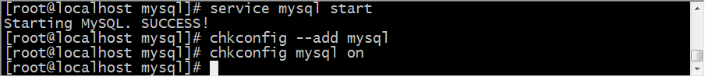

安装Mysql服务器时，系统自动生成了一个登陆密码，我们可以从/root/.mysql_secret中获取。

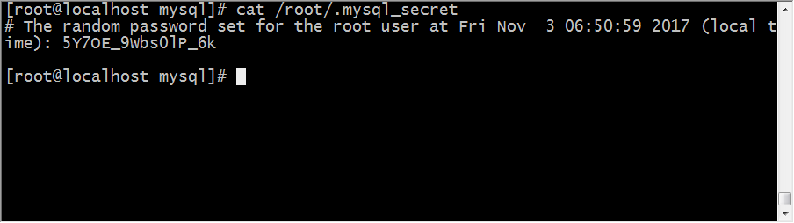

接下来我们进行登陆操作。

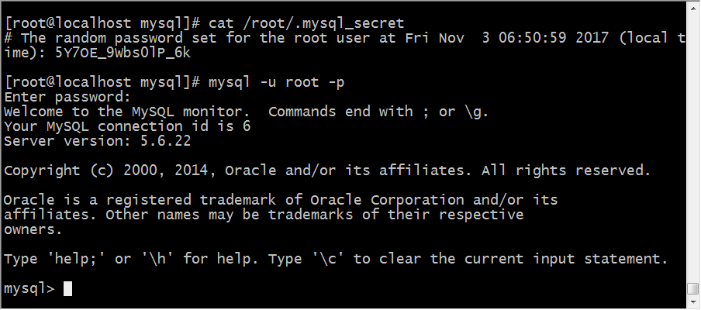

默认生成的密码不便于记忆，因此我们需要修改默认的密码，使用命令：set password = password('密码');

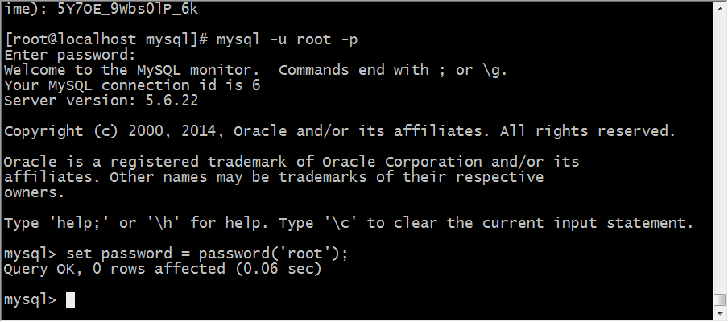

默认情况下mysql为安全起见，不支持远程登录mysql，所以需要设置开启 远程登录mysql的权限，使用命令：

|  |
| --- |
| grant all privileges on *.* to 'root' @'%' identified by '密码';  flush privileges; |

接下来我们需要开放Linux的对外访问的端口3306，并让设置生效。命令如下：

|  |
| --- |
| /sbin/iptables -I INPUT -p tcp --dport 3306 -j ACCEPT  /etc/rc.d/init.d/iptables save |

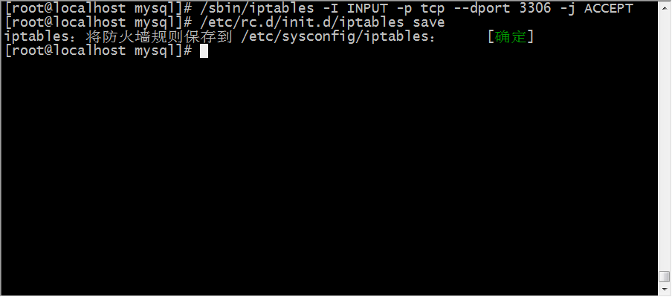

到此Mysql的安装成功完成。

让MYSQL不区分表名大小写的方法：

1.用ROOT登录，修改/usr/my.cnf

2.在[mysqld]下加入一行：lower_case_table_names=1

3.重新启动数据库即可

[root@chicago init.d]# vi /usr/my.cnf  
[mysqld]  
lower_case_table_names=1

[root@chicago init.d]# service mysql restart

Mysql> show variables like "%case%";

## Tomcat的安装

Tomcat服务器是web项目开发和部署中经常使用的服务器，它的安装比较容易，首先还是要上传软件压缩包。

使用rz命令上传软件到/usr/local目录下。

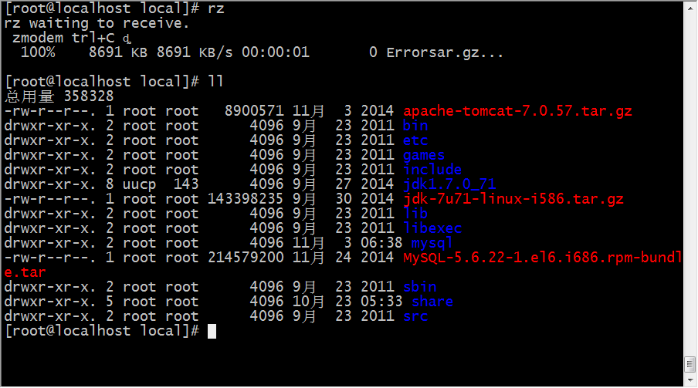

接下来解压缩tomcat服务器。

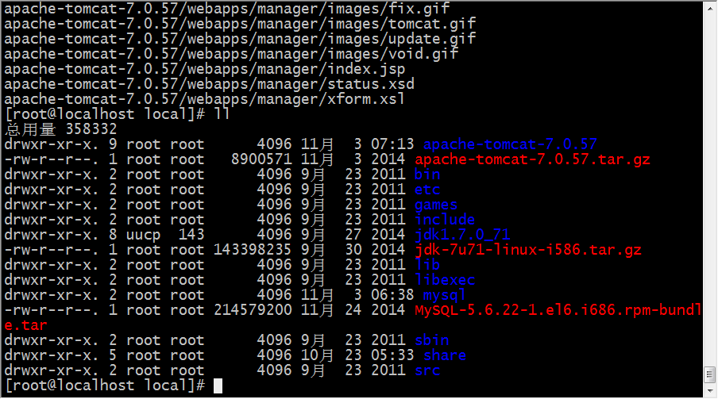

Tomcat默认使用的端口为8080端口，因此我们需要设置防火墙开放8080端口，防火墙的设置前面已经使用过，这里直接设置了。

改端口 vi server.xml

/sbin/iptables -I INPUT -p tcp --dport 8080 -j ACCEPT

/etc/rc.d/init.d/iptables save

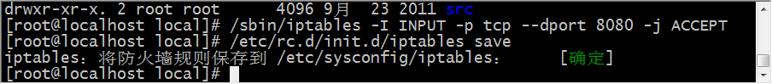

接下来启动tomcat，我们进入tomcat的bin目录启动服务。

./startup.sh

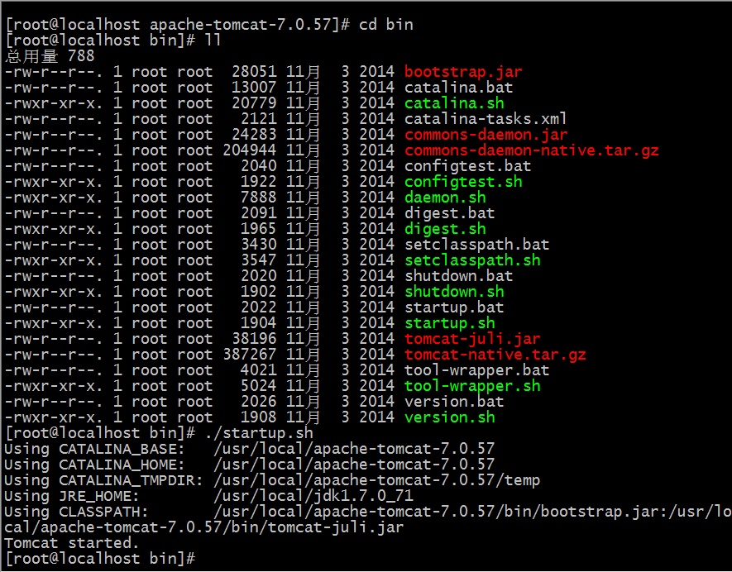

接下来我们远程访问以下Tomcat服务器，此时看到了我们熟悉的Tomcat页面，Tomcat安装完成。

rz 部署web项目 - 至 webapps下

